Apartado A: JDK y JRE

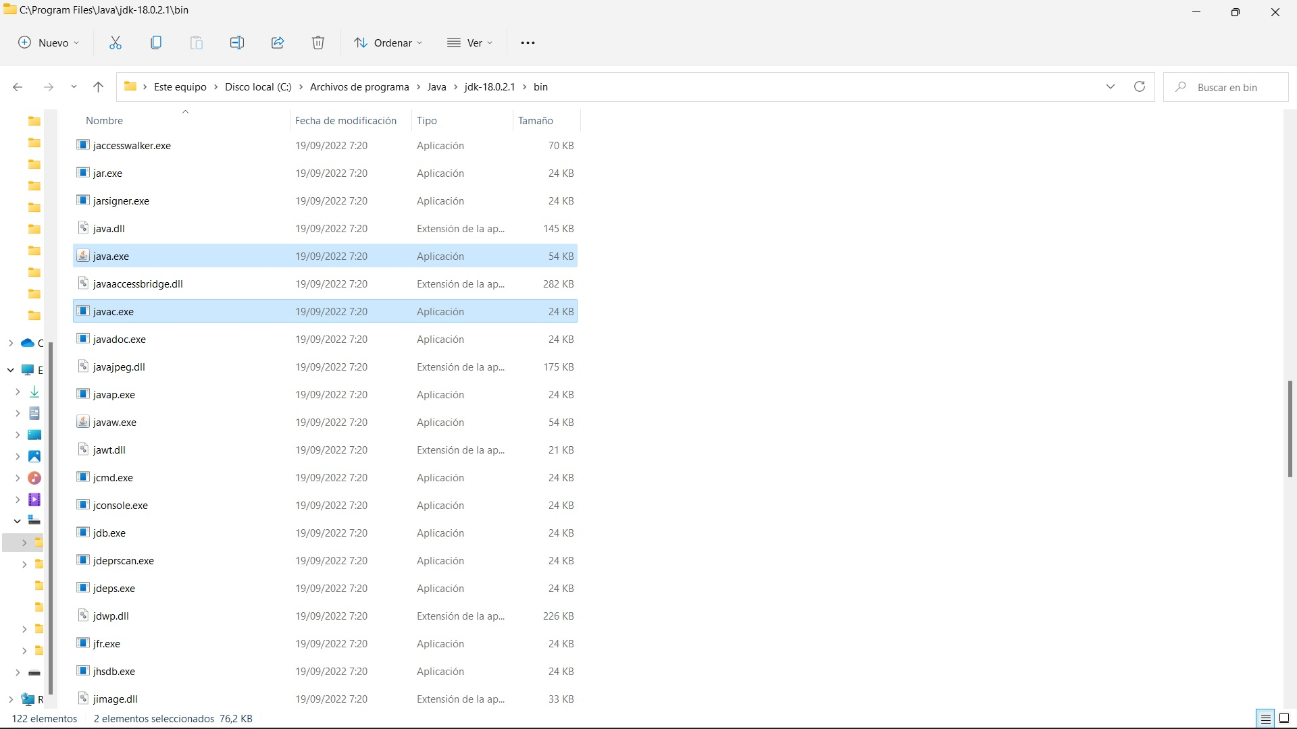
Instalación de JDK

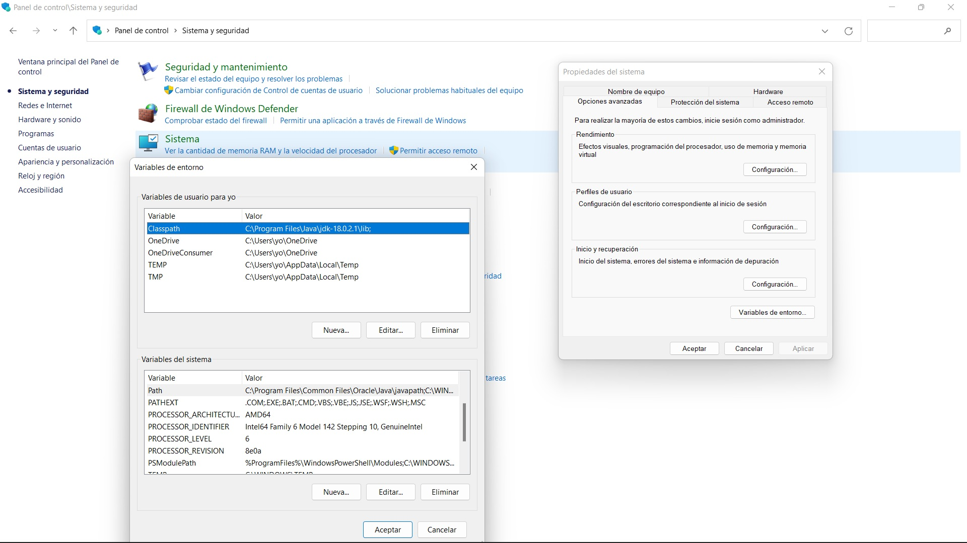
Configuración de variables de entorno (CLASS y CLASSPATH)

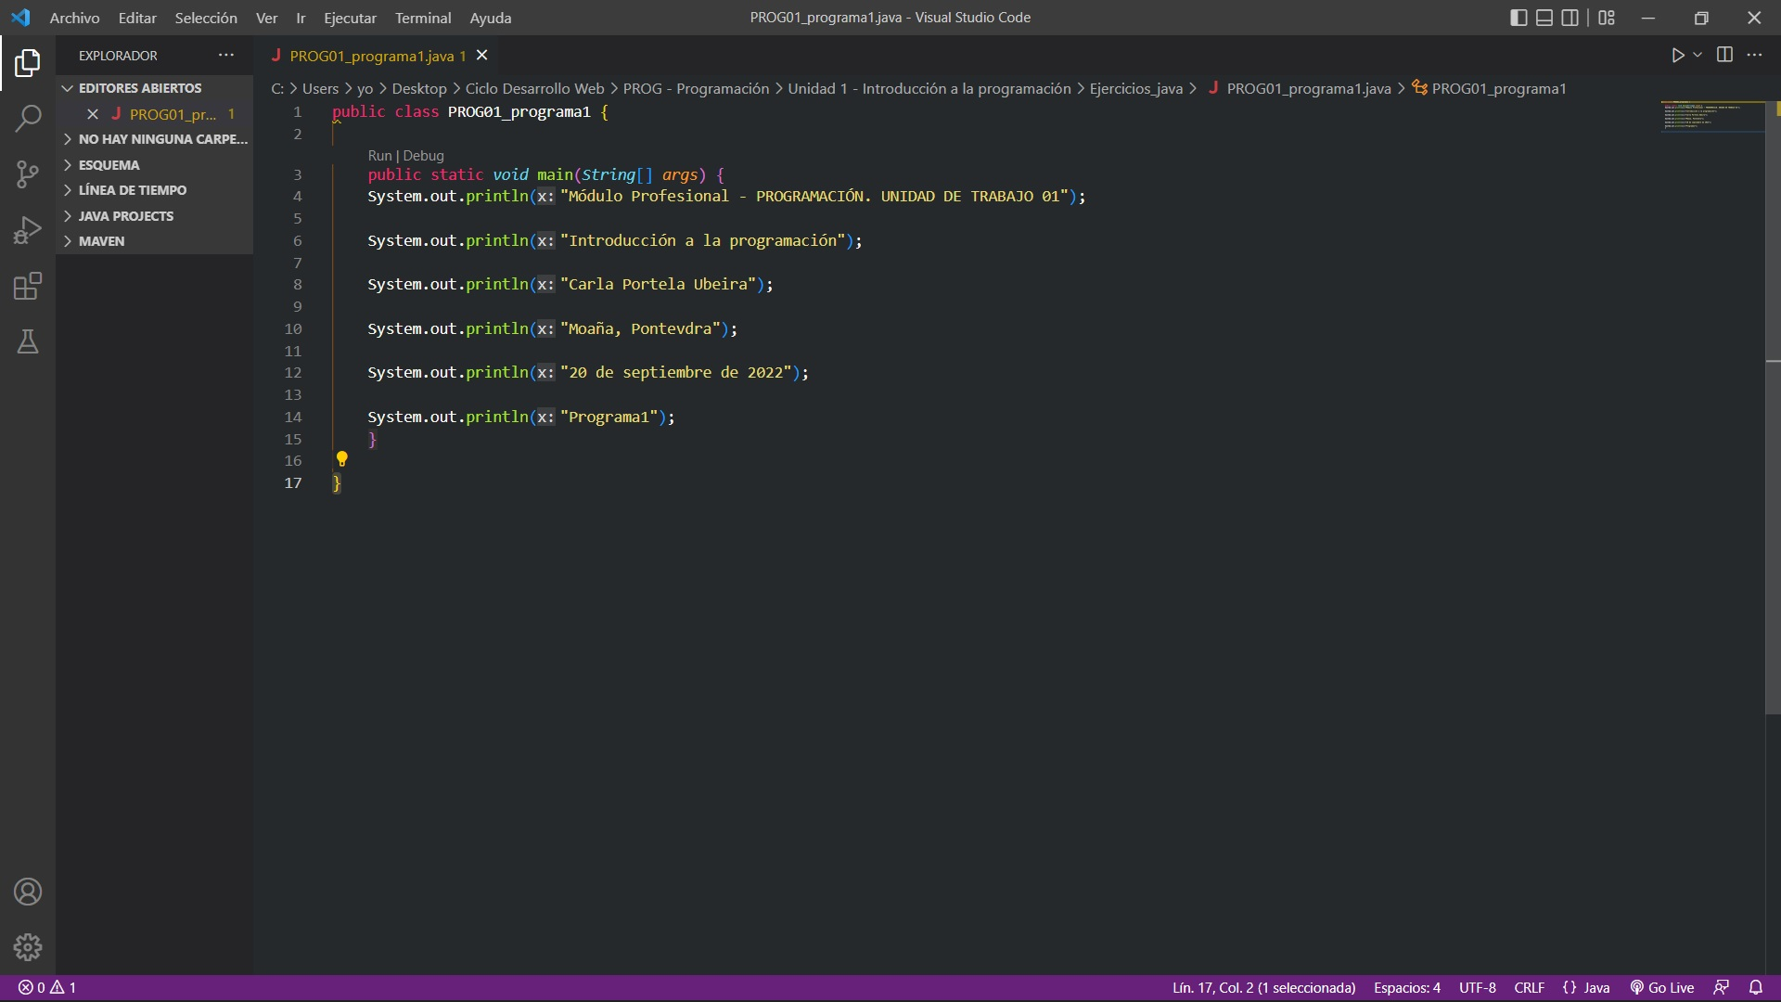
Código fuente en editor de texto (Visual Studio Code)

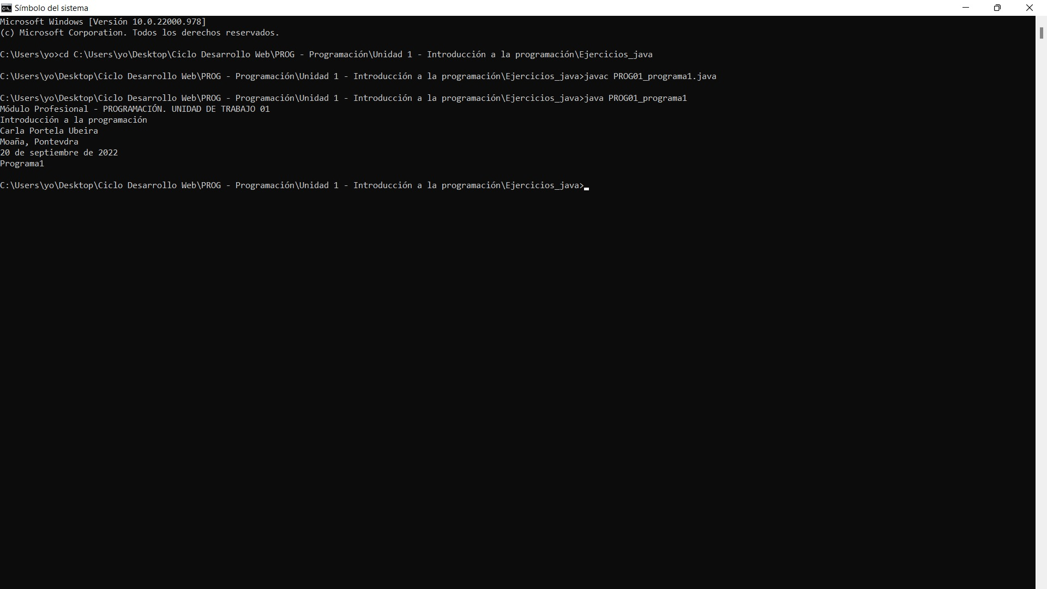
Compilación y ejecución en consola

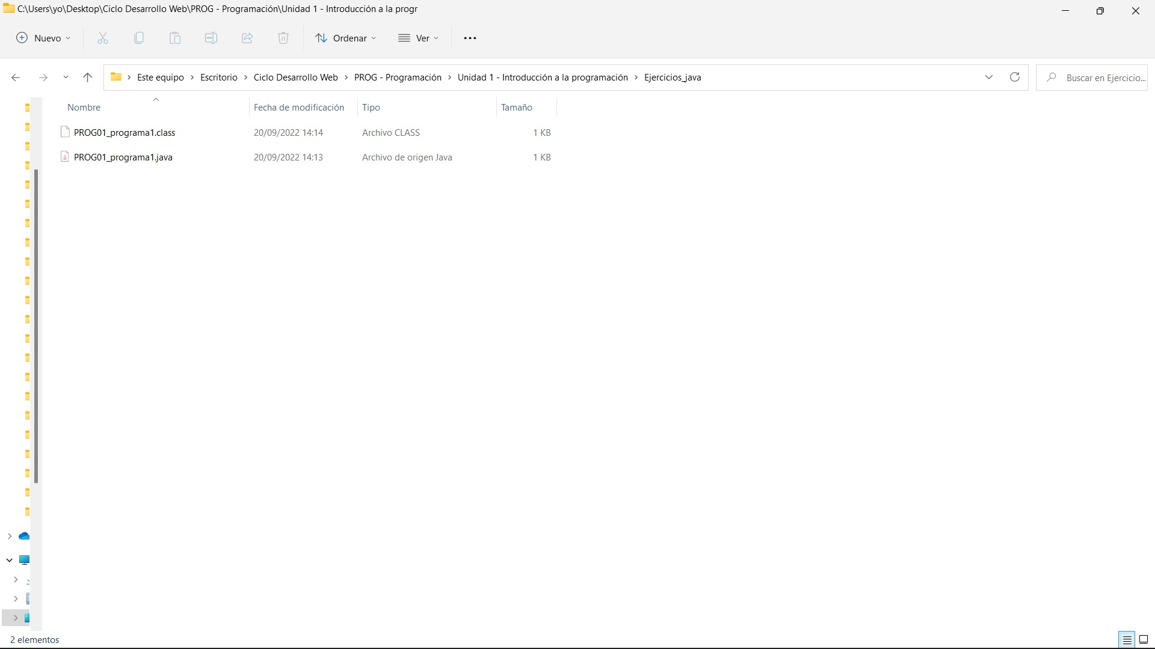
Archivos .java y .class

APARTADO B: Proyecto en Netbeans

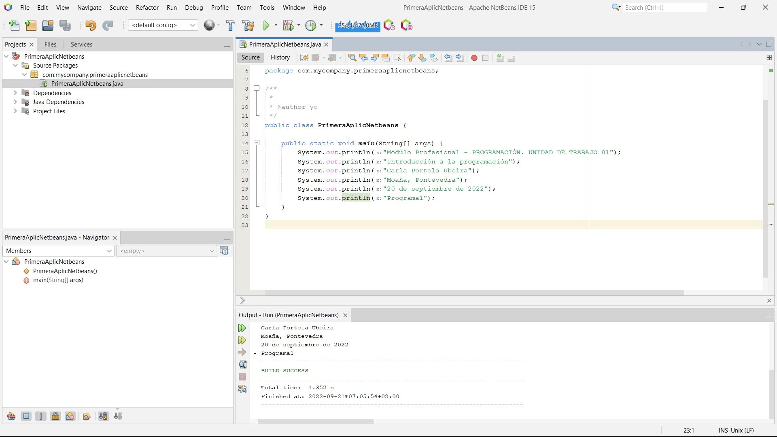
Código fuente y comprobación de correcta ejecución

